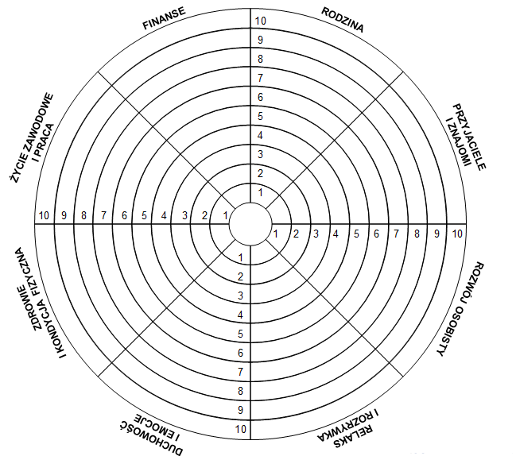

**1. Zdrowie i Kondycja Fizyczna**

* Jak się czujesz fizycznie na co dzień? Czy dbasz o dietę, ruch i sen?
* Co możesz zrobić już dziś, żeby poczuć się lepiej?

**Twój komentarz:**

…………………………………………………………………………………………………...

…………………………………………………………………………………………………...

…………………………………………………………………………………………………...

**2. Finanse**

* Czy jesteś zadowolony ze swojej sytuacji finansowej?
* Jakie małe kroki mogą poprawić Twoje finanse?

**Twój komentarz:**

…………………………………………………………………………………………………...

…………………………………………………………………………………………………...

…………………………………………………………………………………………………...

**3. Życie Zawodowe i Praca**

* Czy Twoja praca daje Ci satysfakcję i rozwój?
* Co chciałbyś zmienić w swojej karierze?

**Twój komentarz:**

…………………………………………………………………………………………………...

…………………………………………………………………………………………………...

…………………………………………………………………………………………………...

**4. Duchowość i Emocje**

* Jak oceniasz swój wewnętrzny spokój i rozwój duchowy?
* Czy znajdujesz czas na medytację, refleksję lub wdzięczność?

**Twój komentarz:**

…………………………………………………………………………………………………...

…………………………………………………………………………………………………...

…………………………………………………………………………………………………...

**5. Rodzina**

* Jak wyglądają Twoje relacje z bliskimi? Czy czujesz się z nimi związany?
* Co możesz zrobić, aby być bliżej swojej rodziny?

**Twój komentarz:**

…………………………………………………………………………………………………...

…………………………………………………………………………………………………...

…………………………………………………………………………………………………...

**6. Przyjaciele i Znajomi**

* Czy otaczasz się ludźmi, którzy Cię wspierają?
* Jak możesz wzmocnić relacje z przyjaciółmi?

**Twój komentarz:**

…………………………………………………………………………………………………...

…………………………………………………………………………………………………...

…………………………………………………………………………………………………...

**7. Relaks i Rozrywka**

* Czy masz czas na odpoczynek i przyjemności?
* Co sprawia Ci największą radość w chwilach relaksu?

**Twój komentarz:**

…………………………………………………………………………………………………...

…………………………………………………………………………………………………...

…………………………………………………………………………………………………...

**8. Rozwój Osobisty**

* Czy czujesz, że się rozwijasz? Uczysz się czegoś nowego?
* Jakie cele chcesz osiągnąć w najbliższym czasie?

**Twój komentarz:**

…………………………………………………………………………………………………...

…………………………………………………………………………………………………...